**“新闻头条”**

**产品需求分析文档**

**2017年9月**

1. **引言**
   1. **项目背景与意义**

为了人们能够及时了解新鲜资讯，实时热点更快，更准确的传播。

* 1. **项目名称**

新闻头条

1. **用户需求分析**
2. 需求分析

1.工作日早上在挤地铁，挤公交上班的路上，这时头脑清晰仔细阅读昨天和今天的热点社会新闻，娱乐头条，财经资讯

2.中午吃完饭看看段子，娱乐新闻，爆炸新闻，搞笑视频，科技新闻。

3.下班路上，看看段子，搞笑视频

4.睡觉前深度阅读和评论，或者看看视频当下人们的生活工作节奏快，没有大量的时间阅读长篇大论，而移动互联网随身携带随时随地可连接的特点为用户创造了碎片化的阅读时间。这也印证了上面的用户需求场景。

5.关注社会热点与行业资讯，及时了解时事新闻，保持与外界的信息沟通。

6.通过轻松有趣的内容满足自身休闲娱乐的需求。

7.从海量的信息中得到解放，减少筛选信息的成本，能够快速获取自己的喜闻乐见的内容。

（二）用户分析

性别：今日头条的主要以男性用户为主，男女比例大致为3:2，这符合在整个移动新闻资讯行业中， 男性是主要的用户群体。

年龄：用户年龄主要集中在35岁以下，比例为77.3%。其中30岁以下的用户占比为59.7%，用户群 体趋向于年轻化。

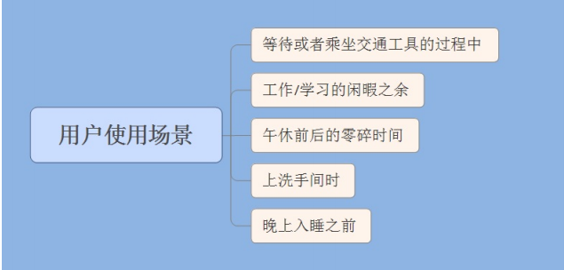

1. **产品功能**

**3.1功能描述**

以技术为壁垒，以海量数据为依托，通过机器学习感知、理解、判断用户的行为特征，例如用户在新闻客户端的滑动、搜索、查询、点击、收藏、评论、分享等动作，综合用户具体的环境特征与社交属性判断用户的兴趣爱好，为用户推荐个性化的新闻资讯，塑造千人千面的阅读场景。

**3.2功能分类**

主要功能：

1. 提供不同种类的新闻服务
   1. 系统提供最新最热新闻。
   2. 用户订阅与收藏，发布相关门类新闻
2. 可以根据关键词搜索热点事件
   1. 显示最热搜索关键词
   2. 根据用户输入，提供相关新闻结果。
3. 查看浏览历史记录、个人收藏的新闻。
4. 新闻评论，点赞(需要在登录状态下操作)
5. 提供各类生活服务查询，如天气查询，公交路线查询等。
6. 用户登录，账号密码注册，手机短信快捷登录

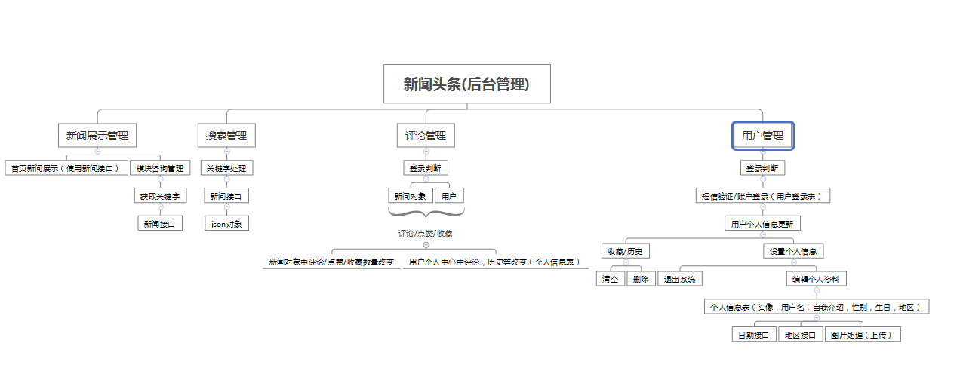

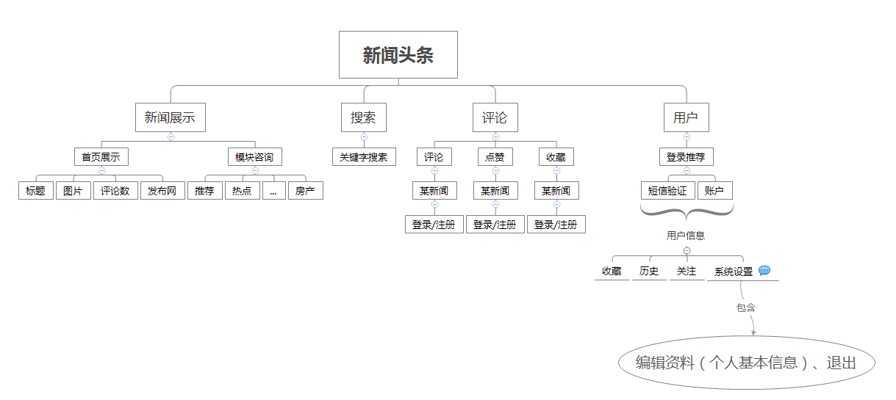

1. **非功能性需求**
2. **正确性**

要求所开发的软件运行时基本无误。

1. **可靠性**

一般条件下，不应该出现故障。

1. **效率**

对用户的要求要有极快的响应。

1. **易使用性**

要求尽量为用户的使用提供方便。

1. **适应性**

在操作方式、运行环境、软件接口或开发计划等发生变化是，应具有适应的能力。

1. **可使用性**

操作界面简单明了，易于操作，对格式和数据类型限制的数据，进行验证，包括客户端验证和服务器验证，并采用错误提醒机制，提示用户输入正确数据和正确的操作系统。

1. **安全保密性**

只有合法用户才能登录使用系统，对每个用户都有权限设置。对登录名、密码、以及用户重要信息进行加密，保证账号信息安全。

1. **技术架构**

设计语言：JAVA

后台框架：SpringMVC+Spring+Mybatis

网页技术：DIV+CSS布局，Jquery

数据库：mysql

1. **开发周期**

开发周期一个月。

1. **技术需求分析**

## 项目模块划分：

1. 用户管理模块
2. 新闻数据整合模块
3. 搜索引擎
4. 前端展示

## 模块技术

一、用户管理模块

用户模块主要包含用户账号密码注册，手机快捷登录，个人账户管理、收藏、编辑个人资料等。

账号密码注册：

用户先输入手机号码，获取验证码，验证成功后进入账号设置页面，可以选择跳过该步，

如果跳过，账号默认为用户的手机号码；如果选择设置，用户下次可以使用账号密码登录。 技术实现：点击获取验证码按钮，将生成的验证码发到客户端，并在数据库中保存，设置有效时长为1分钟，超过时长后该条验证码作废，需要用户重新点击生成新的验证码。在用户输入完成之后，前台使用MD5将加密过的信息通过ajax或者表单提交的方式传入后台，后台使用JSR303验证技术对数据进行格式合法验证，如果不通过数据合法性验证，则将错误消息发送到注册页面；如果通过验证，则将用户输入的信息保存到数据库中，并结交事务，前台将使用该账户自动登录。

用户登录：

登录分为账号密码登录和手机短信快捷登录，手机短信登录同注册。使用账号密码登录，首先到数据库中查询用户信息，然后进行对比。

密码找回：

使用手机号和短信验证码重新设置密码，并将新的密码和修改记录存入到数据库中。

个人账户管理：

历史浏览记录（历史浏览记录表）、评论管理、收藏管理、编辑资料

历史浏览记录：把用户最后浏览过的不同的10条新闻记录存到数据库中，用户可以通过“浏览记录”查

看时，根据插入到数据库的时间取出记录。每次阅读新的内容都将最后的一条历史记录覆

盖。

评论管理：不包含回复功能。前提是登录状态下，在每条新闻下方的评论区里参与新闻评论（评论

表）。每条每人最多发送2条评论，每条最多50字，评论可以点赞，热度越高评论越靠

前。用户还可以删除自己发送过的评论。

收藏管理：在阅读新闻过程中可以选择收藏该新闻。每人最多收藏50条，超出的部分替换掉之前的收

藏记录。在“收藏”中可以查看自己的收藏。

资料编辑：修改个人资料，可修改的内容包括：头像、生日、用户名、性别、地区

二、新闻数据整合模块

新闻数据整合模块主要包含数据的引用，数据格式的转换，新闻内容的分类等。

数据引用：主要来源第三方网站提供的服务。通过网络编程请求到数据之后，直接转发到前台页面进行处理

并展示。

数据格式的转换：数据实体为JSON格式。JSON格式在后台方便转换为JavaBean，在前台方便展示。

新闻内容的分类：常见的新闻分类为主。用户可以根据自己的喜好选择订阅内容，订阅后，服务端根据用户

订阅的分类标签生成对应新闻发送到客户端。

用户收藏：用户选择收藏新闻，将对应记录保存到数据库中。

三、搜索引擎

“搜索引擎”主要是为用户提供热点新闻搜索，根据用户输入的关键词从后台获取相应的新闻结果返回给客户端。

四、前端展示

前端页面布局：包括三个主选项卡：首页, ,个人中心